Kocka Gymnázia Antona Bernoláka Námestovo 2016

1. | Pani profesorka Březíková pripravila prehľadný plán kvetinovej skalky. Čo štvorec to iný druh rastlín. Koľko druhov plánuje vysadiť? | 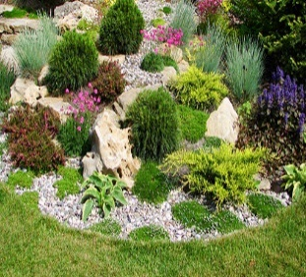
2. | V kvinte A študenti objavili medzi sebou iluminátov. Usvedčujúcim dôkazom je všade prítomná šestka. Doplňte v zápise matematické operácie a objavte v sebe ilumináta aj vi . Povolené sú ľubovoľné matematické operácie, nielen sčítanie, odčítanie, násobenie a delenie, ale aj umocňovanie, odmocňovanie, faktoriál a ďalšie. Nezabudnite tiež, ak treba, doplniť zátvorky.  1 1 1 = 6  2 2 2 = 6  3 3 3 = 6  4 4 4 = 6  5 5 5 = 6  6 6 6 = 6  7 7 7 = 6  8 8 8 = 6  9 9 9 = 6 | 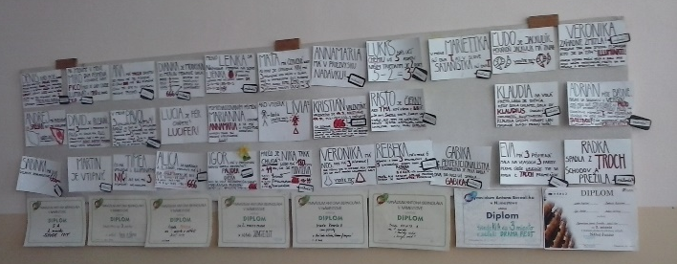
3. | Na našej škole vznikla pekná tradícia. Pri rozlúčke štvrtákov vyberáme a oceňujeme výnimočných študentov. Tento rok sme ocenili Jakuba Bartoša, Andreja Uhliarika, Matúša Čiernika a Samuela Sládeka. Plánovali sme im podarovať tortu v tvare lichobežníka, no napokon to dopadlo úplne inak.  Vedeli by ste túto tortu rozdeliť na 4 rovnaké časti.
4. | Pani profesora Rentková poslala manžela na jahody. Toho pri zbere prekvapila prudká búrka sprevádzaná mohutným lejakom. Keďže sa nestihol skryť, tak poriadne premokol. Všetko čo mal oblečené bolo mokré, ale vlasy nie. Vysvetlite, ako je to možné, keď nepoužil žiadnu prikrývku hlavy ani dáždnik. Skrátka nepoužil nič čo by ochránilo jeho hlavu pred dažďom.
5. | Pán profesor Jaššo „dostal“ od študentov pri rozlúčke kyticu kvetov. Všetky kvety okrem dvoch boli ruže. Všetky kvety okrem dvoch boli karafiáty a všetky kvety okrem dvoch boli ľalie. Koľko kvetov dostal? | 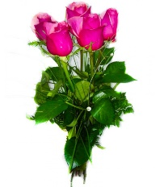
6. | Ráno o 6:30 ide pán profesor Čiernik na triednickú hodinu. Cestou stretne jedného primana a pýta sa: „Koľko vás je?“ Priman odpovedá: „Keby sme si tu na chodbe sadli na každú lavičku jeden žiak, tak si nebude mať jeden žiak kam sadnúť. Ak si však sadneme po dvaja na lavičku, tak zostane jedna lavička prázdna.“  Koľko žiakov prišlo na triednickú hodinu? | 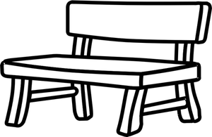
7. | Na Edyho ranč smeruje PACHU chtivá skupina študentov, pod vedením pána profesora Bryju. Stretne ich pán riaditeľ a pýta sa: „ Koľko vás je?“  Pán profesor pohotovo odpovedá: „ Je nás sto.“  Na to pán riaditeľ: „Neviete počítať. Keby vás malo byť sto, muselo by vás byť ešte raz toľko, koľko vás je, a polkrát toľko a štvrť krát toľko a ešte ja s vami.“  Koľko ľudí išlo na Edyho ranč?
8. | Pani profesorka Jackulíková zahájila prípravu na stavbu domu.  Na dvore v pekárni ležali tri kopy tehál. Z prvej kopy preniesla na druhú toľko tehál, koľko ich už bolo na druhej kope. Potom z druhej na tretiu toľko, koľko bolo na tretej, a nakoniec z tretej na prvú toľko, koľko ich tam od prvého prenesenia zostalo. Nakoniec bolo na každej kope 640 tehál.  Koľko tehál bolo na kopách pôvodne?
9. | Pani profesorka Boháčová pečie pre birmovancov parížske rožky. Z cesta na 6 rožkov postupne uštipuje tak, že nakoniec upečie o jeden rožok naviac. Koľko rožkov týmto štýlom upečie, ak má cesto na 36 rožkov? | 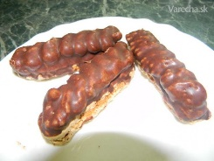
10. | Pani profesorka Kompanová má veľmi šikovnú vnučku Ninku. Ninka prišla z obchodu a pani profesorka sa jej pýta: „ Koľko stál 1 kg cukru?“  Keďže Ninka určite zdedila matematické gény po pani profesorke, tak odpovedala matematickou hádankou: „Kilogram cukru stál toľko eur, koľko dekagramov cukru by sa dalo kúpiť za 10 centov.  Aká bola cena jedného kg cukru? | 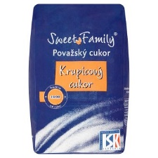
11. | Pani profesorka Williams mala sen. V tom sne zdedila pozemok v tvare štvoruholníka, ktorý sa dal jednou priamkou rozdeliť na tri trojuholníky.  Viete takýto štvoruholník načrtnúť? | ?
12. | Pani profesorka Tomovčíková nie je len vynikajúci chemik, ale aj skúsený matematik. Dôkazom je tento algebrogram:  VÁPNO +H2SO4 = SÁDRA + VODA  Nahraďte písmená v zápise číslicami, tak aby platila rovnosť.
13. | Pán profesor Bojnák zistil, že z návštevnej knihy v školskej obývačke vandal vytrhol jeden list. Súčet čísel zostávajúcich strán je teraz už len 10 000.  Aké čísla boli na strane, ktorú vytrhol vandal?
14. | Pani profesorka Bucová po odchode štvrtákov počíta členov speváckeho zboru:  „V zbore je trikrát viac dievčat ako chlapcov. Keď pri skúške chýbal Andrej, tak počet chlapcov predstavoval len štvrtinu z počtu dievčat zväčšeného len o jeden.“  Koľko dievčat je aktuálne v zbore?
15. | Pán profesor Švába sa vždy dôkladne pripravuje na domáce zápasy MŠK Námestovo.  Súčasťou prípravy je zvyčajne, okrem iného, aj rozdelenie tribúny na jednotlivé sektory. Veľký obdĺžnik s obvodom 136 dm predstavuje tribúnu a je rozdelený na 7 zhodných obdĺžnikov. Sektor pána profesora je obdĺžnik uprostred.  Akú plochu v dm² má sektor pána profesora ?
16. | Pán profesor Kozák má veľkú rodinu, ktorá sa pravidelne stretáva na rodinných oslavách. Na jednej takejto oslave sa stretli otec, matka, syn, dcéra, brat, sestra, bratranec, sesternica, synovec, neter, strýko a teta. Aký by bol najmenší počet prítomných, ak vieme, že v tejto rodine nebol uzavretý žiadny príbuzenský sobáš? | 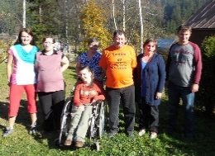
17. | Pán profesor Kvasniak o sebe prezradil: „ Keď spočítate môj vek a otcov vek tak dostanete číslo 80. Pred 8 rokmi bol otec trikrát starší ako ja.“  Koľko rokov má pán profesor?
18. | Študentská TV pripravuje seriál, kde hlavnou postavou bude John. Johnov otec má päť synov. Sú to Alan, Blan, Clan, Dlan a...  Ako sa volá posledný syn?
19. | Pán profesor Danko vie veľmi zanietene a pútavo rozprávať o vzdialených krajinách. Študenti často upadajú do tranzu a začnú snívať o dovolenke v tej, či onakej krajine. Z tohto tranzu ich pán profesor zámerne vytrháva zákernými otázkami. Ako napríklad:  „Čo má Austrália presne v strede?  Viete? | 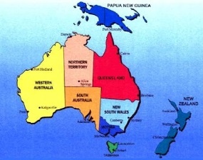
20. | Aktualita z ME 2016:  „Hamšík kopne do lopty, tá letí päť metrov a vráti sa naspäť k nemu.„  Ako je to možné?  (Nebol to nijaký špeciálny kop, nebol použitý žiaden „falš“. Lopta do ničoho nenarazil ani nerotovala. Taktiež futbalista zostal po kopnutí na mieste.)

